India perlu mendefinisikan ulang istilah “perkotaan”
Kerangka kerja yang ada saat ini sudah tidak memadai lagi. Mendefinisikan ulang arti perkotaan akan memiliki dampak yang luas.
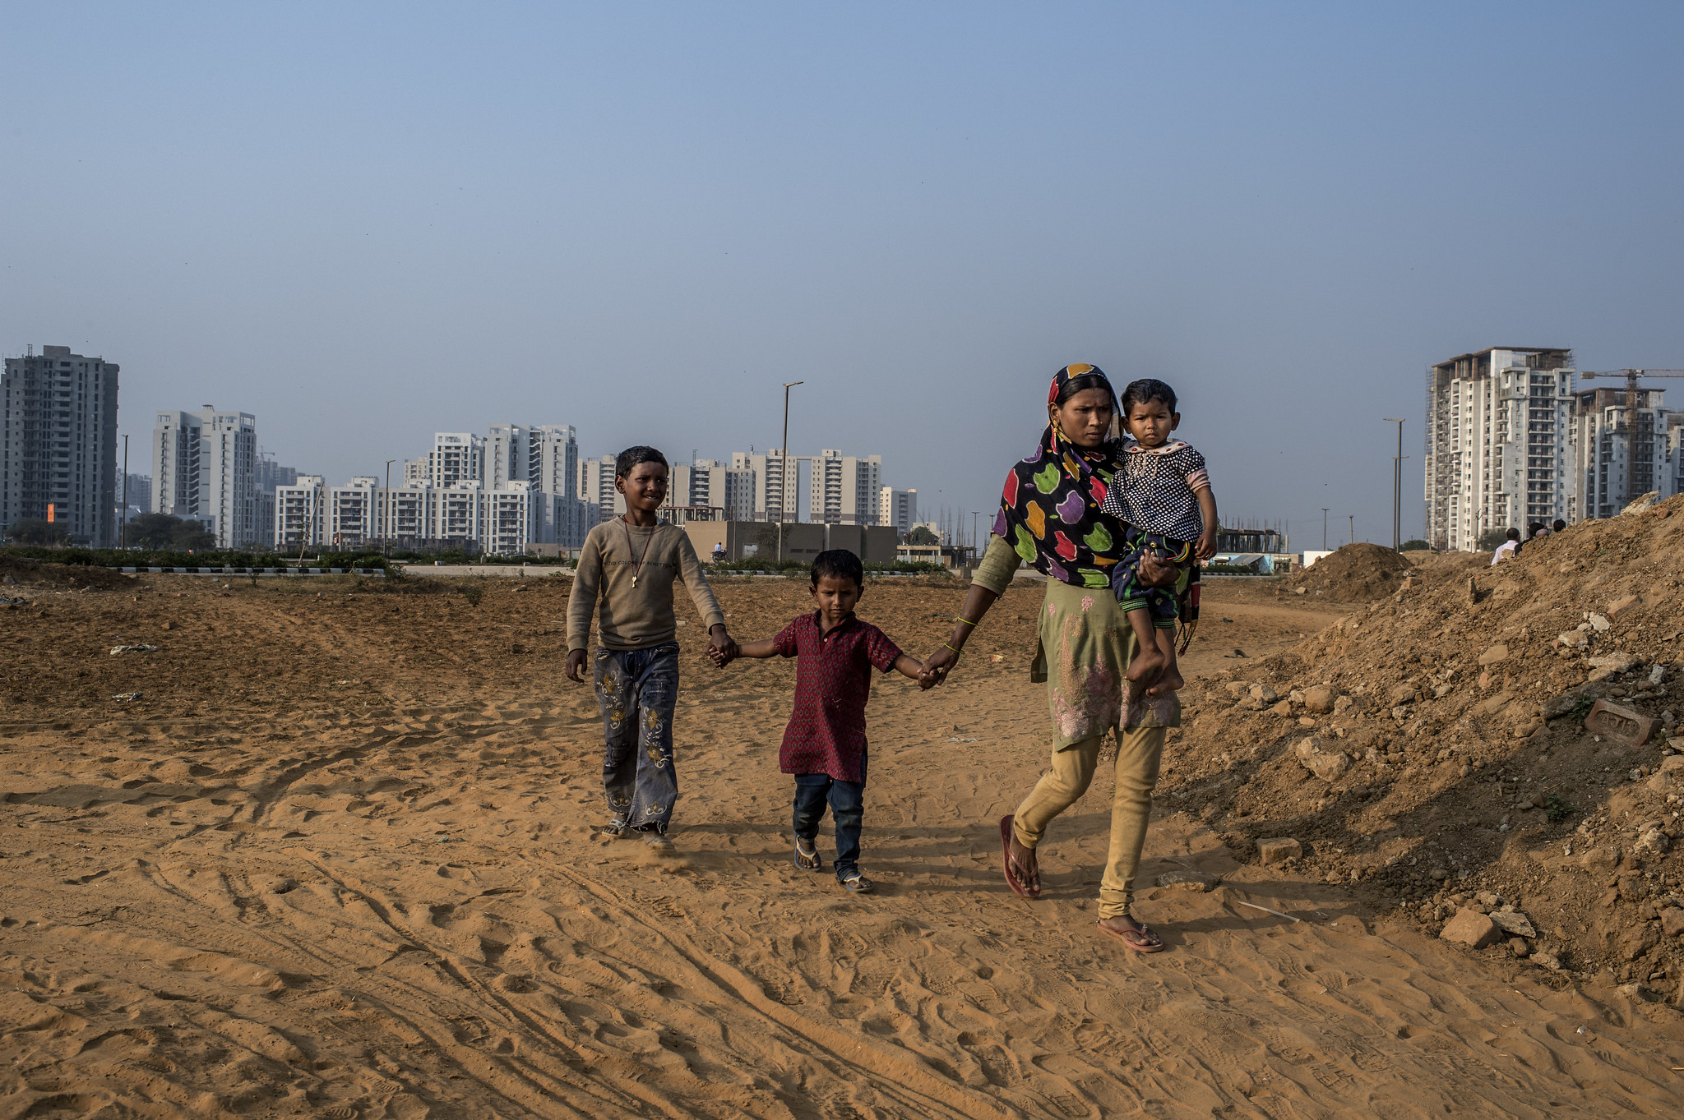
Penerapan pendekatan multidimensi dalam mendefinisikan kawasan perkotaan memiliki sejumlah implikasi yang luas bagi kebijakan, perencanaan, dan tata kelola. : Atul Loke Flickr CC BY-NC 2.0
Oleh: |  | Editor:
Tarun Arora - O.P. Jindal Global University |  | Chandan Nandy - 360info Commissioning Editor
Reetika Syal - Christ University - - |  | Samrat Choudhury - Commissioning Editor, 360info - -

Kerangka kerja yang ada saat ini sudah tidak memadai lagi. Mendefinisikan ulang apa itu perkotaan akan memiliki implikasi yang luas.
`
Terlepas dari dampak kuliner dan budaya McDonald’s di kota-kota besar India, gerai rantai makanan cepat saji global ini telah digunakan sebagai indikator untuk mendefinisikan ruang perkotaan di negara tersebut. Pendekatan ini, meskipun tidak konvensional, terbukti menjadi indikator urbanisasi yang lebih baik daripada metrik yang digunakan saat ini.
Terlepas dari apakah McDonald’s menyajikan makanan cepat saji atau tidak, gerainya di India menyoroti aktivitas ekonomi suatu wilayah, permintaan konsumen, dan konektivitas – ciri khas kehidupan perkotaan yang ramai. Memang, metode inovatif semacam ini telah mendorong para perencana kota untuk mendefinisikan ulang kata ‘perkotaan’, yang memiliki berbagai implikasi sosial, ekonomi, dan politik, terutama di saat kota-kota dan pemukiman sedang berkembang pesat seperti belum pernah terjadi sebelumnya.
Lokasi-lokasi perkotaan ini diperkirakan akan menampung lebih dari 800 juta orang – lebih dari setengah populasi India – pada tahun 2050. Dengan urbanisasi yang cepat dan perluasan pinggiran kota, metode tradisional dalam mendefinisikan apa yang termasuk dalam “wilayah perkotaan” semakin tidak memadai.
Kerangka kerja saat ini untuk mendefinisikan kawasan perkotaan sebagian besar bergantung pada subjektivitas birokrasi negara, ukuran dan kepadatan penduduk, serta distribusi pekerjaan tenaga kerja laki-laki. Metrik-metrik ini kini sudah usang dan ketinggalan zaman. Oleh karena itu, pendekatan yang lebih inklusif dan multidimensi harus diadopsi untuk mendefinisikan ruang perkotaan.
Tiga tahun lalu, seorang birokrat senior yang mengawasi pembangunan perkotaan di Bengaluru bercanda dalam sebuah wawancara dengan penulis bahwa “perkotaan, bagi saya, adalah apa yang saya katakan sebagai perkotaan”. Pernyataan tersebut menggarisbawahi masalah yang signifikan: bagaimana seharusnya kawasan perkotaan didefinisikan di India? Tanggapan birokrat tersebut juga mencerminkan betapa subjektif dan terbatasnya definisi perkotaan.
Secara administratif, segala sesuatu dianggap pedesaan sampai suatu wilayah secara resmi ditetapkan sebagai perkotaan oleh birokrasi negara bagian. Setelah ditetapkan, wilayah tersebut menjadi kota yang sah menurut undang-undang.
Metrik yang terbatas
Sensus India menganggap semua kota hukum yang ditetapkan sebagai perkotaan, namun, selain kota-kota hukum tersebut, mendefinisikan area mana pun dengan populasi minimal 5.000 orang, kepadatan penduduk minimal 400 orang per km², dan 75 persen tenaga kerja laki-laki yang terlibat dalam aktivitas non-pertanian sebagai perkotaan. Area-area ini disebut kota sensus. Meskipun metrik-metrik ini telah berfungsi sebagai kerangka dasar, mereka mengabaikan beberapa aspek kritis dari urbanisasi.
Mengadopsi pendekatan multidimensi dalam mendefinisikan kawasan perkotaan memiliki implikasi yang luas bagi kebijakan, perencanaan, dan tata kelola. Definisi kawasan perkotaan yang lebih akurat akan memungkinkan penargetan sumber daya yang lebih baik.
Banyak kawasan pinggiran kota dan kota kecil saat ini tidak termasuk dalam program pembangunan perkotaan karena tidak memenuhi kriteria tradisional. Mendefinisikan ulang batas-batas perkotaan untuk mencakup kawasan pinggiran kota dan kota-kota yang sedang berkembang akan memperluas jangkauan tata kelola perkotaan, yang mengarah pada penyediaan layanan kota dan pembangunan infrastruktur yang lebih baik.
Tentu saja, akan ada implikasi finansial. Hibah dan skema pemerintah pusat dan negara bagian untuk daerah pedesaan tidak lagi berlaku, dan dana pembangunan perkotaan serta proyek kota pintar mungkin perlu diperluas.
Selain itu, pajak properti, biaya pengguna, dan aliran pendapatan perkotaan lainnya kini dapat diakses oleh pemerintah kota di kawasan perkotaan yang baru ditetapkan, namun hal ini juga dapat menemui resistensi. Advokasi dan keterlibatan pemangku kepentingan akan menjadi kunci untuk mengatasi resistensi tersebut.
Wilayah yurisdiksi ULB untuk penyediaan layanan publik akan meluas secara signifikan, sehingga tugas melayani populasi yang semakin bertambah menjadi sangat berat. Sumber pendapatan kota harus mencakup lebih banyak item selain aliran pendapatan tradisional, seperti pajak properti, untuk melayani wilayah perkotaan yang meluas dengan baik dan meningkatkan kualitas hidup.
Realitas yang kompleks
Realitas perkotaan India jauh lebih kompleks daripada yang dapat digambarkan oleh ukuran populasi dan metrik pekerjaan. Ukuran populasi sebagai kriteria dapat bersifat sewenang-wenang dan eksklusif. Banyak kawasan pinggiran kota yang menunjukkan karakteristik perkotaan seperti aktivitas ekonomi tinggi, infrastruktur yang lebih baik, dan konektivitas, namun tidak termasuk karena populasinya tidak memenuhi ambang batas.
Di sisi lain, sebuah laporan menyoroti bahwa terdapat kota sensus di dekat megakota dengan populasi hingga 75.000 – lebih besar daripada banyak kota resmi di negara bagian yang sama – yang belum diklasifikasikan sebagai perkotaan.
Selain itu, definisi berbasis populasi tidak memperhitungkan dinamika migrasi, yang berdampak signifikan pada kawasan perkotaan. Migrasi musiman atau sementara seringkali meningkatkan populasi wilayah tertentu, terutama selama siklus ekonomi atau pertanian, namun sifat sementara ini tidak tercakup dalam definisi statis.
Metrikpekerjaan yang mendefinisikan daerah perkotaan berdasarkan persentase tenaga kerja laki-laki yang terlibat dalam kegiatan non-pertanian juga sama-sama bermasalah. Kriteria ini mengasumsikan adanya pemisahan yang kaku antara mata pencaharian pedesaan dan perkotaan, yang tidak lagi berlaku di India kontemporer, terutama dengan munculnya ekonomi aplikasi atau ekonomi gig.
Banyak daerah pedesaan kini menjadi tuan rumah bagi industri, pekerjaan di sektor jasa, dan peluang kerja non-pertanian lainnya, sehingga mengaburkan batas antara ekonomi perkotaan dan pedesaan.
Metrik ini tidak mencerminkan mata pencaharian hibrida yang dijalani banyak orang India. Misalnya, banyak orang menggabungkan pekerjaan pertanian dengan pekerjaan perkotaan, melakukan perjalanan harian atau musiman antara daerah pedesaan dan perkotaan. Mobilitas semacam ini menantang klasifikasi biner wilayah sebagai pedesaan atau perkotaan yang hanya didasarkan pada pekerjaan.
Setiap upaya untuk meninjau ulang definisi perkotaan harus mencakup parameter tambahan yang mencerminkan karakteristik fungsional, spasial, dan sosio-ekonomi urbanisasi. Aktivitas ekonomi harus menjadi kriteria utama dalam mendefinisikan kawasan perkotaan. Wilayah dengan output ekonomi tinggi, industri yang beragam, serta jaringan perdagangan dan perniagaan yang aktif harus diklasifikasikan sebagai perkotaan, terlepas dari ukuran populasinya.
Selain itu, konektivitas fisik dan digital merupakan indikator penting urbanisasi. Daerah dengan jaringan transportasi yang kuat, penetrasi internet, dan akses pasar sering kali berfungsi sebagai pusat perkotaan, meskipun tidak memenuhi kriteria tradisional yang didasarkan pada populasi.
Akses ke layanan perkotaan seperti perawatan kesehatan, pendidikan, pasokan air, sanitasi, dan pengelolaan limbah merupakan indikator urbanisasi yang lebih bermakna daripada sekadar ukuran populasi.
Urbanisasi bukan hanya proses fisik atau ekonomi, tetapi juga fenomena sosio-budaya. Keragaman yang lebih besar, tingkat melek huruf yang lebih tinggi, dan norma sosial yang progresif sering kali menjadi ciri khas kawasan perkotaan. Hal ini dapat memberikan pemahaman yang lebih holistik tentang apa yang membentuk suatu kawasan perkotaan.
Mendefinisikan ulang kawasan perkotaan dapat membantu mengintegrasikan upaya pengembangan perkotaan dan pedesaan. Mengakui keterkaitan antara ekonomi pedesaan dan perkotaan akan mendorong kebijakan yang mempromosikan pengembangan regional yang seimbang daripada hanya berfokus pada kota-kota besar. Dengan mengadopsi pendekatan multidimensi, India dapat memastikan bahwa kebijakan dan programnya lebih selaras dengan realitas di lapangan, membuka jalan bagi pengembangan perkotaan yang lebih adil dan berkelanjutan.
Tarun Arora adalah Associate Professor di Jindal School of Government and Public Policy, O.P. Jindal Global University, Sonipat, Haryana.
Reetika Syal adalah Dosen di Departemen Studi Internasional, Ilmu Politik, dan Sejarah, Christ University, Bengaluru.
Diterbitkan pertama kali di bawah lisensi Creative Commons oleh 360info™.
`
Artikel ini diterjemahkan menggunakan alat kecerdasan buatan otomatis yang berpotensi memiliki kesalahan, kesilapan dan ketidakakuratan. Berbagai upaya sudah dilakukan untuk memastikan kejelasan dan koherensi, terjemahan ini bisa saja tidak lengkap dalam menangkap nuansa, intonasi dan tujuan dari teks aslinya. Untuk versi yang tepat, silakan merujuk pada artikel aslinya.
`
Artikel ini pertama kali dipublikasikan tanggal 04 Mar 2025 di bawah lisensi Creative Commons oleh 360info™

